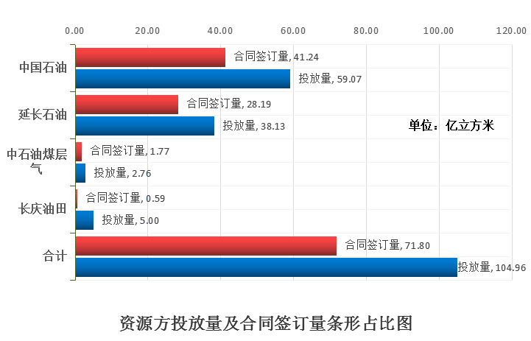

西安市：
需求量31.26
签订量31.26

宝鸡市：
需求量4.77
签订量4.77

咸阳市：
需求量9.18
签订量9.18

渭南市：
需求量5.33
签订量5.33

铜川市：
需求量1.45
签订量1.45

13市区：
需求量71.78
签订量71.80
延安市：
需求量5.67
签订量5.67

榆林市：
需求量10.63
签订量10.63

汉中市：
需求量1.16
签订量1.16

安康市：
需求量0.63
签订量0.63
商洛市：
需求量0.51
签订量0.51

西咸新区：
需求量0.21
签订量0.21

杨凌示范区：
需求量0.24
签订量0.24

韩城市：
需求量0.75
签订量0.77

各市（区）“签订平台”提报需求量及合同签订量（亿方）

